**<회원 예약 취소>**

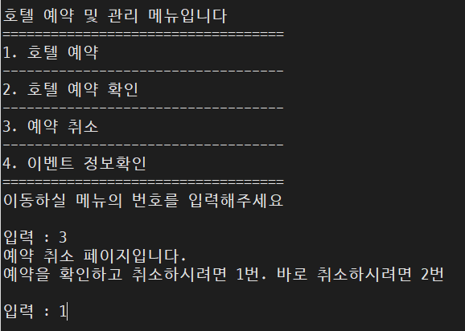

1. 예약 취소 선택 시 조회 후 취소 할 수 있다.

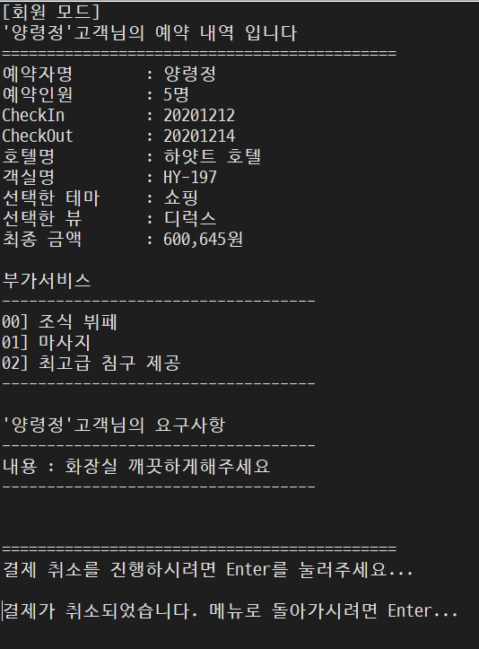

2. 예약 취소 성공 시

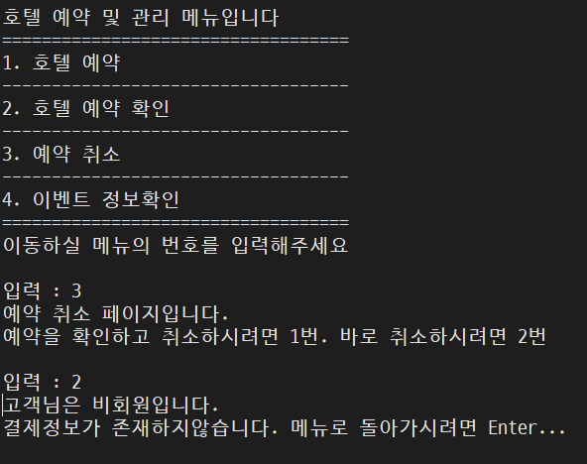

3. 예약 정보가 없으면 취소를 진행 불가.